HISSENKÄT - Nya hisskorgar!
Alternativen som presenteras innebär att den röda färgen nu försvinner och istället anpassar vi korgarna till trapphallarnas färgsättning.
Svara senast 15 augusti eftersom vi behöver ta beslut då för att hisskorgarna ska kunna vara klara till hissrenoveringen som startar med Djäknegatan 24 under senhösten
Se hemsidan för mer information om hissrenoveringen – fliken Renoverings- och investeringsprojekt 2023-2025

ALTERNATIV 1: ASK ALTERNATIV 2: GRÅVITT ALTERNATIV 3: EK
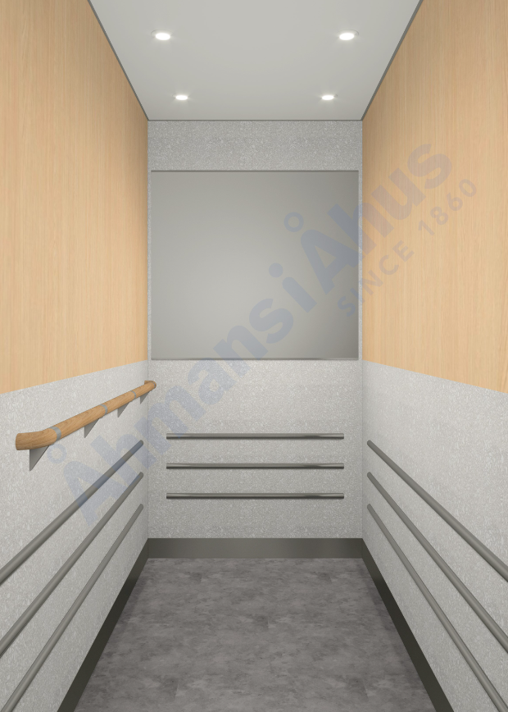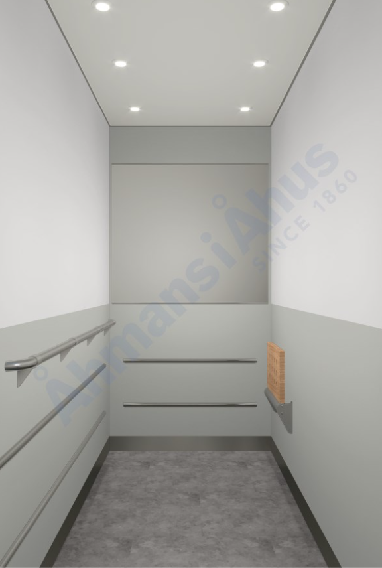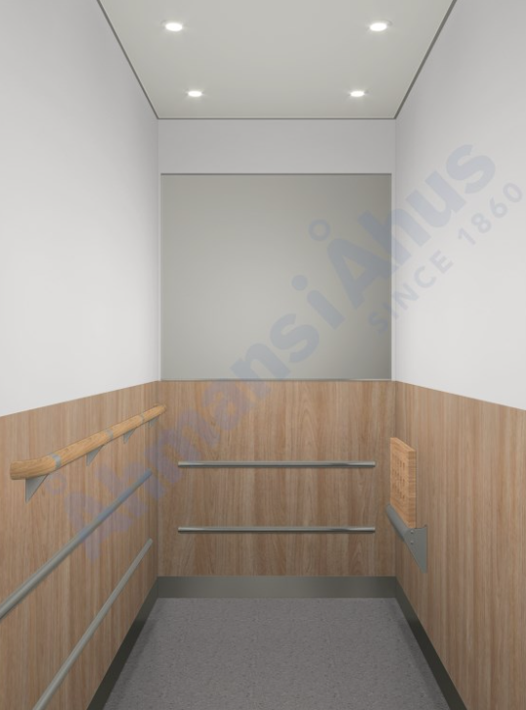
Sidopanel över: Ask Sidopanel över: Vitgrå Sidopanel över: Vitgrå
Sidopanel under: Gråmelerat Sidopanel under: Grå Sidopanel under: Ek
Bakpanel: Gråmelerat + spegel Bakpanel: Grå + spegel Bakpanel: Ek, vitgrå över. Spegel.
Golv: Ljusgrå – melerat Golv: Ljusgrå – melerat Golv: Ljusgrå
Nedfällbar sitts & handledare Nedfällbar sitts & handledare Nedfällbar sitts & handledare.
(gå till din närmaste hiss om du vill se lite större bilder)

-----------------------------------------------------------------------------------------------

Jag tycker alternativ ________ är bäst.

Jag bor på Djäknegatan_____________

